การออกแบบระบบคัดแยกประเภทขยะมูลฝอยในอุทยานการเรียนรู้นครภูเก็ต
(ห้องสมุดประชาชนเทศบาลนครภูเก็ต)
พฤทธิพงศ์ พุฒขาว¹ , จงจิต พุฒขาว²
มหาวิทยาลัยราชภัฏภูเก็ต¹ , เทศบาลนครภูเก็ต²
E-mail: pruetipong.p@pkru.ac.th¹ , jongjit.wongsuwan@gmail.com²

บทคัดย่อ
งานวิจัยนี้มีวัตถุประสงค์เพื่อ 1) ศึกษาพฤติกรรมการคัดแยกขยะมูลฝอยของบุคลากรและผู้ใช้บริการอุทยานการเรียนรู้นครภูเก็ต (ห้องสมุดประชาชนเทศบาลนครภูเก็ต) 2) พัฒนาระบบคัดแยกประเภทขยะมูลฝอยในอุทยานการเรียนรู้นครภูเก็ต กลุ่มตัวอย่าง ได้แก่ กลุ่มที่ 1 กลุ่มผู้เชี่ยวชาญด้านการออกแบบ ด้านสิ่งแวดล้อม และด้านการบริหารจัดการงานห้องสมุดโดยใช้วิธีการคัดเลือกแบบเจาะจง จำนวน 3 ท่าน กลุ่มที่ 2 กลุ่มบุคลากรที่ปฏิบัติงานในอุทยานการเรียนรู้นครภูเก็ต (ห้องสมุดประชาชนเทศบาลนครภูเก็ต) โดยใช้วิธีการคัดเลือกแบบเจาะจง จำนวน 3 ท่าน และกลุ่มที่ 3 กลุ่มผู้ใช้บริการที่มาใช้บริการของอุทยานการเรียนรู้นครภูเก็ต (ห้องสมุดประชาชนเทศบาลนครภูเก็ต) ประจำปีงบประมาณ 2562 จำนวน 378 คน เครื่องมือที่ใช้ในการวิจัยประกอบด้วย 1) แบบสอบถามด้านพฤติกรรมการคัดแยกขยะมูลฝอยของผู้ใช้อุทยานการเรียนรู้นครภูเก็ต (ห้องสมุดประชาชนเทศบาลนครภูเก็ต) 2) แบบประเมินความเหมาะสมการออกแบบระบบคัดแยกประเภทขยะมูลฝอยในอุทยานการเรียนรู้นครภูเก็ต(ห้องสมุดประชาชนเทศบาลนครภูเก็ต) วิเคราะห์ข้อมูลโดยการหาค่าความถี่ ค่าร้อยละ ค่าเฉลี่ย ($\overline{X}$) และค่าเบี่ยงเบนมาตรฐาน (S.D.)
ผลการวิจัยสรุปว่า 1) พฤติกรรมการคัดแยกขยะมูลฝอยของบุคลากรและผู้ใช้บริการอุทยานการเรียนรู้นครภูเก็ต (ห้องสมุดประชาชนเทศบาลนครภูเก็ต) อยู่ในระดับพอใช้ ($\overline{X}$= 3.12 , S.D. = 0.31) 2) ผลการประเมินระบบคัดแยกประเภท ขยะมูลฝอยในอุทยานการเรียนรู้นครภูเก็ต (ห้องสมุดประชาชนเทศบาลนครภูเก็ต) ที่ได้ออกแบบมา 3 รูปแบบ โดยรูปแบบที่ 2 มีความเหมาะสมอยู่ในระดับมาก ($\overline{X}$=4.31, S.D. = 0.42) มีการแบ่งขยะได้ 4 ประเภท คือ 1) ขยะรีไซเคิลใช้สัญลักษณ์สีเหลือง 2) ขยะทั่วไปใช้สัญลักษณ์สีน้ำเงิน 3) ขยะอินทรีย์ใช้สัญลักษณ์สีเขียว และ4) ขยะอันตรายใช้สัญลักษณ์สีแดง

คำสำคัญ: ระบบคัดแยก , ขยะมูลฝอย , อุทยานการเรียนรู้นครภูเก็ต

Design of Solid Waste Separation System in Phuket Knowledge Park
(Phuket Public Library)
Pruettipong Putkhao¹ , Jongjit Putkhao²
Phuket Rajabhat University¹ , Phuket City Municipality²
E-mail: pruetipong.p@pkru.ac.th¹ , jongjit.wongsuwan@gmail.com²

ABSTRACT
This research has two main objectives 1) to study the behavior of library staffs and library users on solid waste separation 2) to develop the system of solid waste separation for the Phuket Public Library. The study collected data from sample groups, which were 3 specialists of design, environmental and library administration, 3 library staffs who working at the Phuket Public Library and 378 library users. The tools used in this research were 1) questionnaire on the solid waste separation behavior of library staffs and library users, 2) assessment on the system of solid waste separation for the Phuket Public Library. The data were analyzed by frequency, percentage, mean and standard deviation.
The results showed that 1) The samples evaluate the behavior of solid waste separation about solid waste separation by library staffs and library users in the level of fair ($\overline{X}$= 3.12, S.D. = 0.31). 2) There were 3 systems of solid waste separation for the Phuket Public Library. Number two was chosen by recommendation from the specialists ($\overline{X}$=4.31, S.D. = 0.42). Four types of waste use color symbols, recycled waste uses yellow, general waste uses blue, organic waste uses green and hazardous waste uses red.

Keywords: separation system , solid waste , Phuket Knowledge Park

บทนำ
สืบเนื่องจากปัจจุบันปัญหามลพิษสิ่งแวดล้อมได้ทวีความรุนแรงขึ้นเป็นลำดับ ประกอบกับข้อจำกัดด้านทรัพยากรธรรมชาติและงบประมาณที่เกี่ยวข้องในการจัดการสิ่งแวดล้อม รัฐบาลจึงได้ให้ความสำคัญกับแนวทางการบริหารจัดการมลพิษรูปแบบใหม่ที่เน้นการส่งเสริมและอนุรักษ์ไว้ซึ่งทรัพยากรธรรมชาติ (Resource Conservation and Recovery) โดยมีสาระสำคัญ คือ “การป้องกันการเสื่อมโทรมหรือการสูญสิ้นไปและนำกลับมาใช้ใหม่ซึ่งทรัพยากรธรรมชาติโดยอาศัยการมีส่วนร่วมจากทุกภาคส่วน ทั้งภาครัฐ เอกชน และประชาชน เพื่อให้เกิดสมดุลและเป็นรากฐานในการพัฒนาทั้งในด้านเศรษฐกิจสังคมของประเทศอย่างยั่งยืน”
ปัจจุบันประเทศไทยกำลังประสบปัญหาทางด้านสิ่งแวดล้อมโดยเฉพาะอย่างยิ่งปัญหาด้านขยะ นับเป็นปัญหาสิ่งแวดล้อมที่สำคัญ เพราะขยะเกิดจากกิจกรรมต่าง ๆ ของมนุษย์ในชีวิตประจำวัน ปริมาณขยะมูลฝอยของประเทศไทยยังคงสูงขึ้น ซึ่งอาจมีสาเหตุมาจากการขาดระบบการจัดการที่ดี ขาดพื้นที่รองรับปริมาณขยะ รวมถึงขาดจิตสำนึก การเพิ่มมากขึ้นของประชากรในอนาคตส่งผลต่อปริมาณขยะมูลฝอยที่เพิ่มสูงขึ้น ส่งผลกระทบต่อคุณภาพชีวิตของคนในสังคม รวมถึงทรัพยากรธรรมชาติและสิ่งแวดล้อมดังปรากฏจากข้อมูลในปี 2560 ปริมาณขยะมูลฝอยที่เกิดขึ้นทั่วประเทศมีประมาณ 27.40 ล้านตันหรือ 75,046 ตันต่อวันเพิ่มขึ้นร้อยละ 1.26 จากปี 2559 เนื่องจากการเพิ่มขึ้นของประชากรการขยายตัวของชุมชนเมือง พฤติกรรมการบริโภคของประชาชน ตลอดจนการท่องเที่ยวซึ่งมีนักท่องเที่ยวกว่า 30 ล้านคนในปี 2560 ในขณะที่อัตรา การเกิดขยะมูลฝอยที่เกิดขึ้นในกรุงเทพมหานครมีประมาณ 4.88 ล้านตัน(ร้อยละ 18) และในพื้นที่ 76 จังหวัด ประมาณ 22.52 ล้านตัน(ร้อยละ 82) (กรมควบคุมมลพิษ, 2560)
อีกทั้ง เมื่อพิจารณาจากแผนพัฒนาจังหวัดภูเก็ต. (พ.ศ. 2561 – 2565). ฉบับทบทวนปีงบประมาณ พ.ศ. 2564 ในประเด็นผลการศึกษาการคาดการณ์ปริมาณขยะมูลฝอยขององค์กรปกครองส่วนท้องถิ่นจังหวัดภูเก็ต พบว่าสถิติขยะจังหวัดภูเก็ตปี 2554 -2570 มีอัตราเพิ่มเฉลี่ยร้อยละ 7 ต่อปี คาดในปี 2570 จะมีปริมาณขยะประมาณ 1,449 ตันต่อวัน ปัจจัยการเพิ่มขึ้นเกิดจากการพัฒนาการท่องเที่ยวและการอพยพของประชากรที่มาประกอบอาชีพมากขึ้น หากไม่มีการดำเนินการเพื่อ ลดปริมาณขยะมูลฝอยในอนาคตและไม่มีการบริหารจัดการที่ดีแล้วจะส่งผลกระทบต่อจังหวัดภูเก็ตเป็นอย่างมาก (สำนักงานจังหวัดภูเก็ต, 2565)
จากปัญหาของขยะมูลฝอยที่ส่งผลกระทบต่อประชาชนและสิ่งแวดล้อม ต้นเหตุที่ก่อให้เกิดขยะมูลฝอย มาจากประชาชนหรือผู้สร้างขยะมูลฝอย เพราะพฤติกรรมการทิ้งขยะมูลฝอยโดยการไม่แยกประเภท เป็นผลทำให้การกำจัดขยะมูลฝอย ในขั้นสุดท้ายเป็นไปด้วยความล่าช้าและยากลำบาก การสร้างจิตสำนึกทางสิ่งแวดล้อมแก่ชุมชนได้รู้จักแยกทิ้งขยะมูลฝอย ลงในถังแยกประเภท ด้วยเหตุนี้ ผู้วิจัยจึงมีความสนใจที่จะออกแบบระบบคัดแยกประเภทขยะมูลฝอยขึ้นเพื่อให้อุทยาน การเรียนรู้นครภูเก็ต (ห้องสมุดประชาชนเทศบาลนครภูเก็ต) นำไปใช้สำหรับการคัดแยกขยะไปสู่ชุมชนและสังคมต่อไปได้

วัตถุประสงค์การวิจัย
1. เพื่อศึกษาพฤติกรรมการคัดแยกขยะมูลฝอยของบุคลากรและผู้ใช้บริการอุทยานการเรียนรู้นครภูเก็ต (ห้องสมุดประชาชนเทศบาลนครภูเก็ต)
2. เพื่อพัฒนาระบบคัดแยกประเภทขยะมูลฝอยในอุทยานการเรียนรู้นครภูเก็ต (ห้องสมุดประชาชนเทศบาลนครภูเก็ต)

วิธีดำเนินการวิจัย
1. ประชากรและกลุ่มตัวอย่าง
ประชากรที่ใช้ในการวิจัย แบ่งประชากรออกเป็น 3 กลุ่มได้แก่
กลุ่มที่ 1 กลุ่มผู้เชี่ยวชาญด้านการออกแบบ ด้านสิ่งแวดล้อม และด้านการบริหารจัดการงานห้องสมุด
กลุ่มที่ 2 กลุ่มบุคลากรที่ปฏิบัติงานในอุทยานการเรียนรู้นครภูเก็ต (ห้องสมุดประชาชนเทศบาลนครภูเก็ต)
กลุ่มที่ 3 กลุ่มผู้ใช้บริการอุทยานการเรียนรู้นครภูเก็ต (ห้องสมุดประชาชนเทศบาลนครภูเก็ต) ในปีงบประมาณ 2562 โดยจำนวนผู้ใช้บริการ ตั้งแต่เดือนตุลาคม 2560 – กันยายน 2561 มาเป็นจำนวนประชากรที่จะศึกษาในครั้งนี้ โดยในปีงบประมาณ 2561 มีจำนวนผู้ใช้บริการห้องสมุดเฉลี่ยเดือนละ 6,718 คน
กลุ่มตัวอย่างที่ใช้ในการวิจัย แบ่งตัวอย่างออกเป็น 3 กลุ่ม ได้แก่
กลุ่มที่ 1 กลุ่มผู้เชี่ยวชาญด้านการออกแบบ ด้านสิ่งแวดล้อม และด้านการบริหารจัดการงานห้องสมุดโดยใช้วิธีการคัดเลือกแบบเจาะจง จำนวน 3 ท่าน
กลุ่มที่ 2 กลุ่มบุคลากรที่ปฏิบัติงานในอุทยานการเรียนรู้นครภูเก็ต (ห้องสมุดประชาชนเทศบาลนครภูเก็ต) โดยใช้วิธีการคัดเลือกแบบเจาะจง จำนวน 3 ท่าน
กลุ่มที่ 3 กลุ่มผู้ใช้บริการที่มาใช้บริการของอุทยานการเรียนรู้นครภูเก็ต (ห้องสมุดประชาชนเทศบาลนครภูเก็ต) ประจำปีงบประมาณ 2562 ซึ่งมีการกำหนดขนาดของกลุ่มตัวอย่างโดยใช้สูตรคำนวณของ Taro Yamane ที่ระดับความเชื่อมั่นร้อยละ 95 ความคลาดเคลื่อนร้อยละ 5 ได้ขนาดของตัวอย่างจำนวน 378 คน ใช้วิธีคัดเลือกตัวอย่างแบบสุ่มโดยบังเอิญ (นิรัช สุดสังข์, 2548)
2. เครื่องมือที่ใช้ในการเก็บรวบรวมข้อมูล
เครื่องมือที่ใช้ในการวิจัยครั้งนี้ ชิ้นที่ 1 คือ แบบสอบถามด้านพฤติกรรมการคัดแยกขยะมูลฝอยของบุคลากรและผู้ใช้บริการอุทยานการเรียนรู้นครภูเก็ต (ห้องสมุดประชาชนเทศบาลนครภูเก็ต) ลักษณะของเครื่องมือ แบ่งออกเป็น 3 ตอน ได้แก่
ตอนที่ 1 ข้อมูลพื้นฐานของผู้ตอบแบบสอบถามความคิดเห็น เป็นคำถามแบบเลือกตอบ (Check List) จำนวน 4 ข้อ
ตอนที่ 2 สอบถามเกี่ยวกับการประเมินด้านพฤติกรรมการคัดแยกขยะมูลฝอยของของบุคลากรและผู้ใช้บริการอุทยานการเรียนรู้นครภูเก็ต (ห้องสมุดประชาชนเทศบาลนครภูเก็ต) จำนวน 11 ข้อ มีลักษณะเป็นแบบสอบถามประมาณค่า 5 ระดับ (Rating Scale)
ตอนที่ 3 สอบถามเกี่ยวกับข้อเสนอแนะเพิ่มเติม มีลักษณะเป็นข้อคำถามแบบปลายเปิดจำนวน 2 ข้อ
เครื่องมือที่ใช้ในการวิจัยครั้งนี้ ชิ้นที่ 2 คือ แบบสอบถามความคิดเห็นของผู้เชี่ยวชาญด้านการออกแบบ ด้านสิ่งแวดล้อม และด้านการบริหารจัดการงานห้องสมุด โดยแบ่งออกเป็น 2 ตอน ได้แก่
ตอนที่ 1 แบบสอบถามชนิดมาตราส่วนประมาณค่า (rating scale) ตามวิธีของลิเคอร์ท (Likert Scale) เพื่อทำการประเมินความคิดเห็นของผู้เชี่ยวชาญผู้เชี่ยวชาญด้านการออกแบบ ด้านสิ่งแวดล้อม และด้านการบริหารจัดการงานห้องสมุด ตามจุดประสงค์ในการพัฒนาระบบคัดแยกประเภทขยะมูลฝอยในอุทยานการเรียนรู้นครภูเก็ต (ห้องสมุดประชาชนเทศบาลนครภูเก็ต) จำนวน 6 ข้อ
ตอนที่ 2 ข้อเสนอแนะ เป็นคำถามปลายเปิด จำนวน 1 ข้อ
ตรวจสอบคุณภาพของเครื่องมือโดยการนำแบบสอบถามความเหมาะสมของเนื้อหาเพื่อใช้สำหรับการประเมินให้ผู้ทรงคุณวุฒิ ตรวจสอบความเที่ยงตรง (Validity) เพื่อทำการวิเคราะห์หาดัชนีความสอดคล้อง (IOC Index of Item Objective Congruence) ซึ่งผู้ทรงคุณวุฒิจำนวน 3 ท่าน จากนั้นนำผลการประเมินจากผู้ทรงคุณวุฒิมาหาค่า IOC (Index of item – Objective Congruence) (พรรณี ลีกิจวัฒนะ, 2553)
นำแบบสอบถามที่ปรับปรุงแก้ไขแล้วไปใช้ในการเก็บรวบรวมข้อมูล
3. การเก็บรวบรวมข้อมูล
เก็บรวบรวมข้อมูลด้วยวิธีดำเนินการแจกแบบสอบถามกับกลุ่มตัวอย่างด้วยตนเองเพื่อศึกษาพฤติกรรมการคัดแยกขยะมูลฝอยของบุคลากรและผู้ใช้บริการอุทยานการเรียนรู้นครภูเก็ต (ห้องสมุดประชาชนเทศบาลนครภูเก็ต) แล้วนำไปออกแบบระบบการคัดแยกขยะมูลฝอย และนำระบบการคัดแยกขยะมูลฝอยที่ออกแบบไปประเมินจากผู้เชี่ยวชาญด้านการออกแบบ ด้านสิ่งแวดล้อม และด้านการบริหารจัดการงานห้องสมุด
4. การวิเคราะห์ข้อมูลและสถิติที่ใช้
คณะผู้วิจัยได้ดำเนินการตามขั้นตอนดังนี้
1. ตรวจสอบจำนวนและความสมบูรณ์ของแบบสอบถามที่ได้รับกลับคืนมาของผู้ตอบแบบสอบถามแต่ละฉบับประกอบไปด้วยของบุคลากร ผู้ใช้บริการอุทยานการเรียนรู้นครภูเก็ต (ห้องสมุดประชาชนเทศบาลนครภูเก็ต)และผู้เชี่ยวชาญ
2. ใช้โปรแกรมสำเร็จรูปในการวิเคราะห์ข้อมูลทางสถิติ
3. วิเคราะห์ข้อมูลจากแบบสอบถามตอนที่ 1 ของเครื่องมือที่ใช้ในการวิจัยทั้ง 4 ข้อ เกี่ยวกับข้อมูลทั่วไปของผู้ตอบแบบสอบถามวิเคราะห์โดยใช้สถิติร้อยละ (พรรณี ลีกิจวัฒนะ, 2553)
4. วิเคราะห์ข้อมูลจากแบบสอบถามตอนที่ 2 เพื่อทำการประเมินความคิดเห็นตามวัตถุประสงค์ของการวิจัย โดยสถิติที่ใช้ คือ ค่าเฉลี่ย (Mean) ส่วนเบี่ยงเบนมาตรฐาน (Standard Deviation)
5. เสนอผลการวิเคราะห์ข้อมูลในลักษณะของการบรรยายและตาราง

ผลการวิจัย
ผลการศึกษาพฤติกรรมการคัดแยกขยะมูลฝอยของบุคลากรและผู้ใช้บริการอุทยานการเรียนรู้นครภูเก็ต (ห้องสมุดประชาชนเทศบาลนครภูเก็ต) สำหรับการเก็บข้อมูลในครั้งนี้ผู้วิจัยได้เก็บแบบสอบถามกลับคืนมาได้ 370 ชุด จาก 378 ชุด คิดเป็นร้อยละ 98 โดยมีผลการศึกษาดังนี้ กลุ่มตัวอย่างที่ตอบแบบสอบถามมีจำนวนทั้งสิ้น 370 คน แบ่งเป็นเพศหญิง จำนวน 202 คน คิดเป็นร้อยละ 54.60 และเพศชายจำนวน 168 คน คิดเป็นร้อยละ 45.40
เมื่อพิจารณาด้านอายุ พบว่า กลุ่มตัวอย่างช่วงอายุระหว่าง 11 – 20 ปี เป็นช่วงอายุที่ตอบแบบสอบถาม มากที่สุด จำนวน 144 คน คิดเป็นร้อยละ 38.90 อันดับที่ 2 คือ ช่วงอายุต่ำกว่า 11 ปี จำนวน 72 คน คิดเป็นร้อยละ 19.50 อันดับที่ 3 คือ ช่วงอายุระหว่าง 31 – 40 ปี จำนวน 47 คน คิดเป็นร้อยละ12.70 อันดับที่ 4 คือ ช่วงอายุระหว่าง 21 – 30 ปี จำนวน 37 คน คิดเป็นร้อยละ 10.00 อันดับที่ 5 คือ ช่วงอายุระหว่าง 41 – 50 ปี จำนวน 31 คน คิดเป็นร้อยละ 8.40 อันดับที่ 6 คือ ช่วงอายุระหว่าง 51 – 60 ปี จำนวน 27 คน คิดเป็นร้อยละ 7.30 และอันดับสุดท้าย คือ ช่วงอายุระหว่าง 61 ปีขึ้นไป จำนวน 12 คนคิดเป็นร้อยละ 3.20
เมื่อพิจารณาด้านระดับการศึกษา พบว่า กลุ่มตัวอย่างระดับประถมศึกษาตอนปลายตอบแบบสอบถาม มากที่สุด จำนวน 100 คน คิดเป็นร้อยละ 27.00 อันดับที่ 2 คือ ระดับปริญญาตรี จำนวน 91 คน คิดเป็นร้อยละ 24.60 อันดับที่ 3 คือ ระดับประกาศนียบัตรวิชาชีพชั้นสูง จำนวน 50 คน คิดเป็นร้อยละ13.50 อันดับที่ 4 คือ ระดับประกาศนียบัตรวิชาชีพ จำนวน 36 คน คิดเป็นร้อยละ 9.70 อันดับที่ 5 คือ ระดับมัธยมศึกษาตอนปลาย จำนวน 34 คน คิดเป็นร้อยละ 9.20 อันดับที่ 6 คือ ระดับมัธยมศึกษาตอนต้นและประถมศึกษาตอนต้น มีจำนวนเท่ากัน คือ 22 คน คิดเป็นร้อยละ 5.90 และอันดับสุดท้าย คือ ระดับปริญญาโทขึ้นไป จำนวน 15 คน คิดเป็นร้อยละ 4.10
เมื่อพิจารณาด้านอาชีพ พบว่า กลุ่มตัวอย่างเป็นนักเรียนมากที่สุด จำนวน 221 คน คิดเป็นร้อยละ 59.70 อันดับที่ 2 คือ พนักงานบริษัท จำนวน 53 คน คิดเป็นร้อยละ 14.30 อันดับที่ 3 คือข้าราชการ จำนวน 31 คน คิดเป็นร้อยละ 8.40 อันดับที่ 4 คือ ธุรกิจส่วนตัว จำนวน 30 คน คิดเป็นร้อยละ 8.10 อันดับที่ 5 คือ รับจ้าง จำนวน 22 คน คิดเป็นร้อยละ 5.90 และอันดับสุดท้าย คือ อื่น ๆ จำนวน 13 คน คิดเป็นร้อยละ 3.50

ตารางที่ 1 แสดงค่าเฉลี่ย ส่วนเบี่ยงเบนมาตรฐานและระดับการประเมินพฤติกรรมการคัดแยกขยะมูลฝอยของบุคลากรและผู้ใช้บริการอุทยานการเรียนรู้นครภูเก็ต (ห้องสมุดประชาชนเทศบาลนครภูเก็ต)
การประเมินพฤติกรรมการคัดแยกขยะมูลฝอย | ระดับการประเมิน (n=370)
การประเมินพฤติกรรมการคัดแยกขยะมูลฝอย | $$\overline{X}$$ | S.D. | ระดับ
1. ถังขยะสามารถเคลื่อนย้ายไปยังสถานที่รวมขยะก่อนกำจัด | 3.95 | 0.89 | ดี
2. ตำแหน่งที่ตั้งถังขยะมีความเหมาะสม | 3.78 | 0.84 | ดี
3. ขนาดความสูงของถังขยะมีความเหมาะสม | 3.67 | 0.76 | ดี
4. ช่องทิ้งขยะของถังขยะมีความเหมาะสม | 3.57 | 0.71 | ดี
5. ความจุของถังขยะมีความเพียงพอต่อการทิ้ง | 3.65 | 0.88 | ดี
6. จำนวนถังขยะที่รองรับการทิ้งมีความเหมาะสม | 3.55 | 0.96 | ดี
7. สีของถังขยะมีความสำคัญต่อการแยกประเภทขยะ | 2.63 | 0.93 | พอใช้
8. ฝาปิดของถังขยะมีความเหมาะสม | 2.50 | 0.79 | พอใช้
9. ภาพประกอบบนถังขยะบ่งบอกการแยกประเภทขยะมีความเหมาะสม | 2.39 | 0.81 | ควรปรับปรุง
10. สัญลักษณ์ต่าง ๆ บนถังขยะบ่งบอกการแยกประเภทขยะได้ชัดเจน | 2.38 | 0.84 | ควรปรับปรุง
11. สามารถแยกประเภทขยะก่อนทิ้งลงถัง | 2.25 | 0.74 | ควรปรับปรุง
รวม | 3.12 | 0.31 | พอใช้
จากตารางที่ 1 พบว่า บุคลากรและผู้ใช้อุทยานการเรียนรู้นครภูเก็ต (ห้องสมุดประชาชนเทศบาลนครภูเก็ต) มีระดับการประเมินพฤติกรรมการคัดแยกขยะมูลฝอย ในภาพรวมอยู่ในระดับพอใช้ ($\overline{X}$= 3.12, S.D. =0.31) เมื่อพิจารณารายด้าน โดยเรียงจากค่าเฉลี่ยจากมากไปน้อย พบว่า ถังขยะสามารถเคลื่อนย้ายไปยังสถานที่รวมขยะก่อนกำจัด อยู่ในระดับดี ($\overline{X}$= 3.95, S.D. =0.89) ตำแหน่งที่ตั้งถังขยะมีความเหมาะสม อยู่ในระดับดี ($\overline{X}$= 3.78, S.D. =0.84) ขนาดความสูงของถังขยะมีความเหมาะสม อยู่ในระดับดี ($\overline{X}$= 3.67, S.D. =0.76) ความจุของถังขยะมีความเพียงพอต่อการทิ้ง อยู่ในระดับดี ($\overline{X}$= 3.65, S.D. =0.88) ช่องทิ้งขยะของถังขยะมีความเหมาะสม อยู่ในระดับดี($\overline{X}$= 3.57, S.D. =0.71) จำนวนถังขยะที่รองรับการทิ้งมีความเหมาะสมอยู่ในระดับดี ($\overline{X}$= 3.55, S.D. =0.96) สีของถังขยะมีความสำคัญ ต่อการแยกประเภทขยะอยู่ในระดับพอใช้ ($\overline{X}$= 2.63, S.D. =0.93) ฝาปิดของถังขยะมีความเหมาะสม อยู่ในระดับปรับปรุง ($\overline{X}$= 2.50, S.D. =0.79) ภาพประกอบบนถังขยะบ่งบอกการแยกประเภทขยะมีความเหมาะสม อยู่ในระดับควรปรับปรุง ($\overline{X}$= 2.39, S.D. =0.81) สัญลักษณ์ต่าง ๆ บนถังขยะบ่งบอกการแยกประเภทขยะได้ชัดเจน อยู่ในระดับควรปรับปรุง ($\overline{X}$= 2.38, S.D. =0.84) และ สามารถแยกประเภทขยะก่อนทิ้งลงถัง อยู่ในระดับควรปรับปรุง ($\overline{X}$= 2.25, S.D. =0.74)

ตารางที่ 2 แสดงผลการออกแบบระบบคัดแยกประเภทขยะมูลฝอยในอุทยานการเรียนรู้นครภูเก็ต (ห้องสมุดประชาชนเทศบาลนครภูเก็ต) และผังแสดงตำแหน่งการจัดวางถังขยะมูลฝอย
แนวทางการออกแบบที่ 1 | 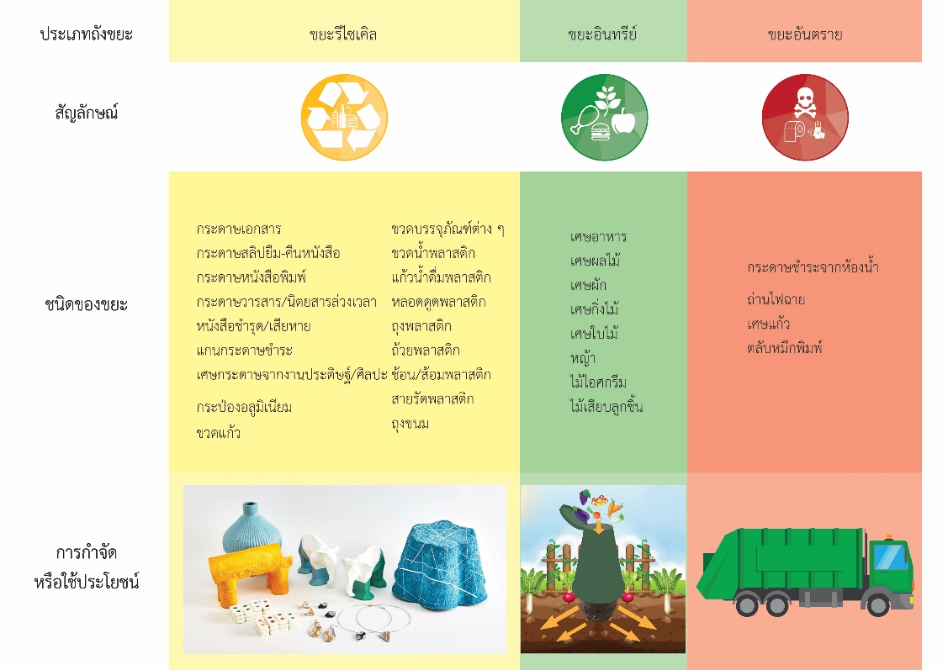
แนวทางการออกแบบที่ 2 | 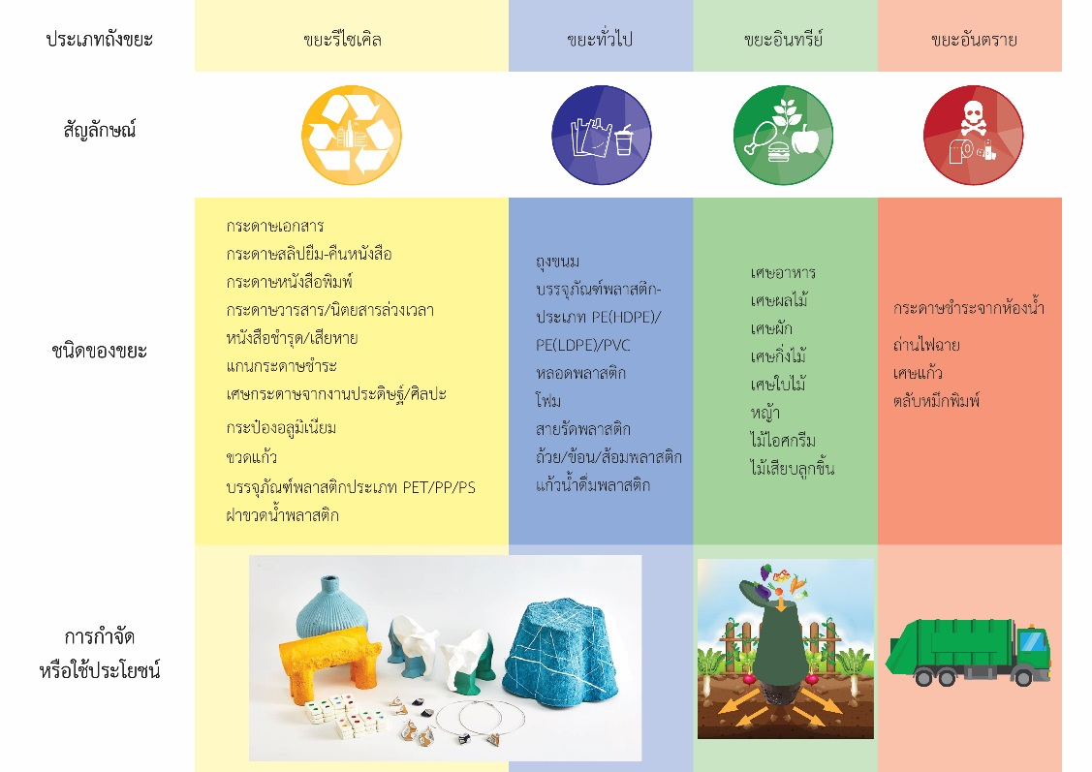
แนวทางการออกแบบที่ 3 | 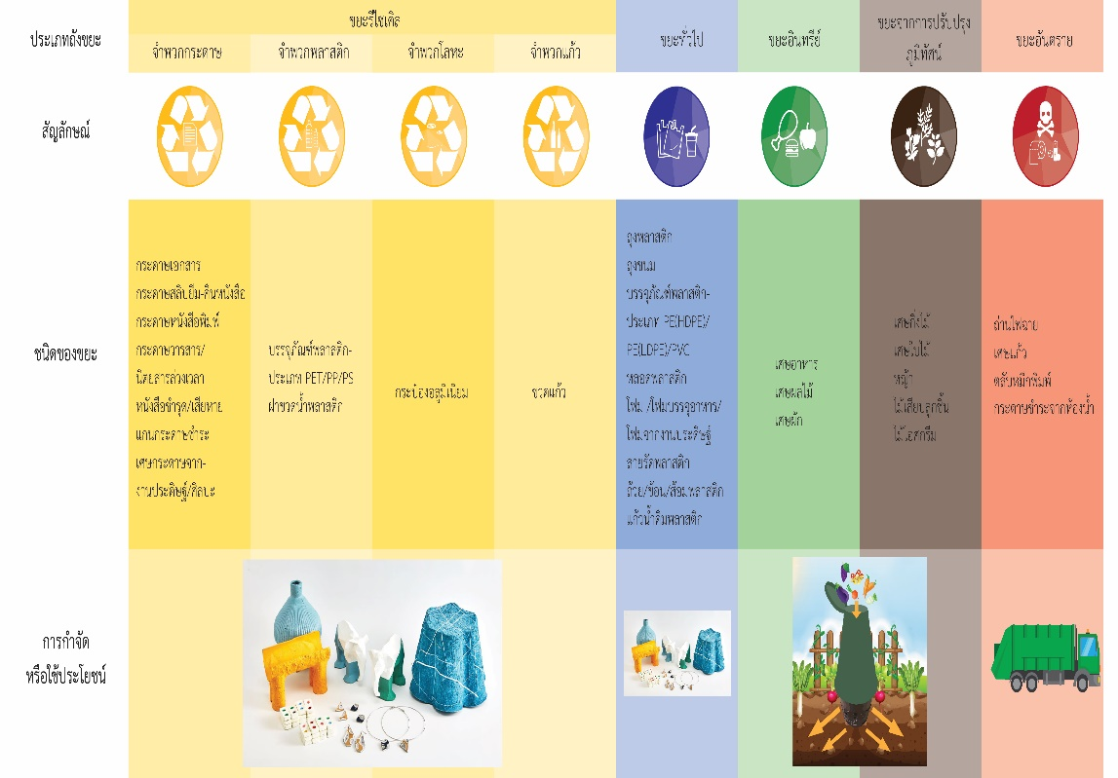
ผังแสดงตำแหน่ง  การจัดวางถังขยะมูลฝอย | 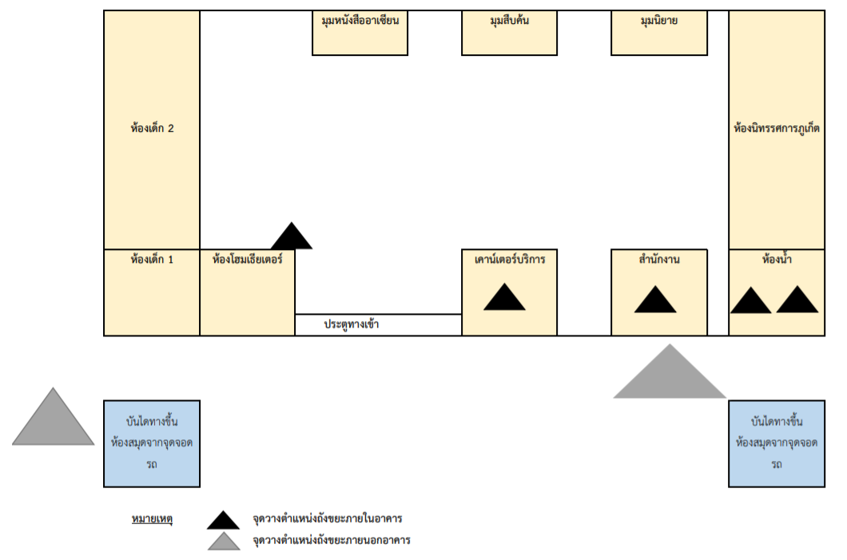
จากตารางที่ 2 ผู้วิจัยได้ออกแบบระบบคัดแยกประเภทขยะมูลฝอยในอุทยานการเรียนรู้นครภูเก็ต (ห้องสมุดประชาชนเทศบาลนครภูเก็ต) จำนวน 3 แนวทาง จากนั้นนำผลการออกแบบทั้ง 3 แนวทางเสนอต่อผู้เชี่ยวชาญด้านการออกแบบ ด้านสิ่งแวดล้อม และด้านการบริหารจัดการห้องสมุด ประเมินการออกแบบ โดยผลการประเมินระบบคัดแยกประเภทขยะ มูลฝอยในอุทยานการเรียนรู้นครภูเก็ต (ห้องสมุดประชาชนเทศบาลนครภูเก็ต) โดยมีผลการประเมินความเหมาะสม จากผู้เชี่ยวชาญจำนวน 3 ท่าน ดังตารางที่ 3
ตารางที่ 3 แสดงค่าเฉลี่ย ส่วนเบี่ยงเบนมาตรฐาน ผลการประเมินการออกแบบระบบคัดแยกประเภทขยะมูลฝอยในอุทยานการเรียนรู้นครภูเก็ต (ห้องสมุดประชาชนเทศบาลนครภูเก็ต) จำนวน 3 แบบ ตามความคิดเห็นของผู้เชี่ยวชาญจำนวน 3 ท่าน
รายการประเมิน | ความคิดเห็นของผู้เชี่ยวชาญ
รายการประเมิน | แนวทางการออกแบบที่ 1 |  |  | แนวทางการออกแบบที่ 2 |  |  | แนวทางการออกแบบที่ 3
รายการประเมิน | $$\overline{X}$$ | S.D. | ระดับ | $$\overline{X}$$ | S.D. | ระดับ | $$\overline{X}$$ | S.D. | ระดับ
ผลรวมเฉลี่ยทั้งหมด | 3.72 | 0.32 | มาก | 4.31 | 0.42 | มาก | 4.13 | 0.34 | มาก
จากตารางที่ 3 แสดงความคิดเห็นของผู้เชี่ยวชาญที่มีต่อการออกแบบระบบคัดแยกประเภทขยะมูลฝอยในอุทยาน การเรียนรู้นครภูเก็ต (ห้องสมุดประชาชนเทศบาลนครภูเก็ต) ทั้ง 3 แบบ พบว่า แบบที่ 1 มีความเหมาะสมเฉลี่ยรวม ทุกองค์ประกอบอยู่ในระดับสูงที่สูดในระดับมาก ($\overline{X}$=3.72, S.D. = 0.32) แบบที่ 2 มีความเหมาะสมเฉลี่ยรวม ทุกองค์ประกอบอยู่ในระดับสูงที่สูดในระดับมาก ($\overline{X}$=4.31, S.D. = 0.42) และ แบบที่ 3 มีความเหมาะสมเฉลี่ยรวม ทุกองค์ประกอบอยู่ในระดับสูงที่สูดในระดับมาก ($\overline{X}$=4.13, S.D. = 0.34)

สรุปผลและอภิปรายผล
จากการวิเคราะห์ข้อมูลที่ได้ศึกษาจากเอกสารและการประเมินพฤติกรรมการคัดแยกขยะมูลฝอยของบุคลากรและผู้ใช้อุทยานการเรียนรู้นครภูเก็ต (ห้องสมุดประชาชนเทศบาลนครภูเก็ต) จากกลุ่มตัวอย่างมีประเด็นที่ควรปรับปรุง ในด้านลักษณะทางกายภาพของถังขยะ 2 ประเด็นได้แก่ ประเด็นด้านสัญลักษณ์ต่าง ๆ บนถังขยะสามารถบ่งบอกการแยกประเภทขยะได้ชัดเจน และ ภาพประกอบบนถังขยะสามารถบ่งบอกการแยกประเภทขยะมีความเหมาะสม และด้านพฤติกรรมการคัดแยกขยะของบุคลากรและผู้ใช้บริการอุทยานการเรียนรู้นครภูเก็ต (ห้องสมุดประชาชนเทศบาลนครภูเก็ต) 1 ประเด็น ได้แก่ ความสามารถในการคัดแยกประเภทขยะก่อนทิ้งลงถังขยะ และเมื่อทราบถึงประเด็นปัญหาที่ควรปรับปรุงพัฒนาด้านการคัดแยกขยะมูลฝอยของผู้ใช้อุทยานการเรียนรู้นครภูเก็ต (ห้องสมุดประชาชนเทศบาลนครภูเก็ต) แล้ว ผู้วิจัยได้นำข้อมูลทั้งหมดที่ได้จากการศึกษาไปออกแบบระบบคัดแยกประเภทขยะมูลฝอยในอุทยานการเรียนรู้นครภูเก็ต (ห้องสมุดประชาชนเทศบาลนครภูเก็ต) เพื่อให้ผู้เชี่ยวชาญประเมินความเหมาะสมต่อไป
ด้านพฤติกรรมความสามารถในการคัดแยกประเภทขยะก่อนทิ้งลงถังขยะของบุคลากรและผู้ใช้บริการอุทยานการเรียนรู้นครภูเก็ต (ห้องสมุดประชาชนเทศบาลนครภูเก็ต) จากการประเมินพฤติกรรมของกลุ่มตัวอย่างแล้ว พบว่า กลุ่มตัวอย่างมีความรู้ความเข้าใจในการคัดแยกขยะมูลฝอยแต่ละประเภทอยู่ในระดับที่ควรปรับปรุงมากที่สุด โดยมีความแตกต่างจากผลการศึกษาของสาลินี ศรีวงษ์ชัยและคนอื่น ๆ (2560) ที่ได้ศึกษาพฤติกรรมการมีส่วนร่วมในการจัดการขยะมูลฝอยของนิสิตและบุคลากรมหาวิทยาลัยบูรพา วิทยาเขตสระแก้ว พบว่านิสิตและบุคลากรมีความรู้ความเข้าใจในการจัดการขยะมูลฝอยและมีพฤติกรรมการจัดการขยะมูลฝอยในระดับมาก เนื่องจากอุทยานการเรียนรู้นครภูเก็ต (ห้องสมุดประชาชนเทศบาลนครภูเก็ต) ยังขาดการสร้างการรับรู้ด้านการจัดการขยะซึ่งต้องเสนอแนะให้บุคลากรผู้ปฏิบัติงานส่งเสริมให้ผู้ใช้บริการมีความรู้ความเข้าใจด้านการคัดแยกประเภทขยะก่อนทิ้งลงถังขยะโดยสามารถใช้สื่ออินโฟกราฟิกอธิบายการคัดแยกประเภททของขยะก่อนทิ้งตามแนวทางการศึกษาของกัญชริการ์ สารขัติ (2559) ที่ได้ศึกษาพฤติกรรมการคัดแยกขยะของครัวเรือนในเขตเทศบาลตำบลนาป่า อำเภอเมือง จังหวัดชลบุรี สามารถเกิดขึ้นได้หากมีการสร้างการรับรู้อย่างต่อเนื่อง ด้วยเหตุนี้ในประเด็นด้านการสร้างความรู้ความเข้าใจให้แก่บุคลากรและผู้ใช้บริการอุทยานการเรียนรู้นครภูเก็ต (ห้องสมุดประชาชนเทศบาลนครภูเก็ต) จึงเป็นสิ่งสำคัญต่อการออกแบบระบบการคัดแยกขยะของอุทยานการเรียนรู้นครภูเก็ต (ห้องสมุดประชาชนเทศบาลนครภูเก็ต)
ด้านความเหมาะสมของจำนวนถังขยะที่รองรับการทิ้งขยะทั้งภายในและภายนอกอุทยานการเรียนรู้นครภูเก็ต (ห้องสมุดประชาชนเทศบาลนครภูเก็ต) จากการประเมินพฤติกรรมของกลุ่มตัวอย่างแล้ว พบว่า กลุ่มตัวอย่างประเมินแล้วว่าจำนวนถังขยะที่รองรับการทิ้งขยะทั้งภายในและภายนอกอุทยานการเรียนรู้นครภูเก็ต (ห้องสมุดประชาชนเทศบาลนครภูเก็ต) มีจำนวนที่เหมาะสม ประกอบด้วยจุดทิ้งขยะภายใน 3 จุดและจุดทิ้งขยะภายนอก 2 จุด เป็นการเก็บรวบรวมขยะตั้งแต่จุดที่เกิดขยะโดยถังที่ได้จัดตั้งไว้ตามจุดที่กำหนดเพื่อรวบรวบขยะมูลฝอยที่ได้แบ่งแยกประเภทไว้เพื่อทำการขนถ่ายใส่รถเก็บขยะโดยเจ้าหน้าที่ สอดคล้องกับอาณัต ต๊ะปินตา (2553) ในการเก็บขนขยะมูลฝอยที่ถูกทิ้งไว้ในภาชนะรองรับขยะซึ่งวางไว้ตามสถานที่ต่าง ๆ เพื่อที่จะขนส่งต่อไปยังสถานที่ฝังกลบสำหรับขยะที่ไม่สามารถนำกลับมาใช้ประโยชน์ได้อีก แต่หากเป็นขยะรีไซเคิลที่ได้มีการคัดแยกไว้ในภาชนะรองรับขยะตามที่กล่าวมาแล้ว ขยะเหล่านี้ก็จะถูกรวบรวมและส่งไปแปรรูปเพื่อนำกลับมาใช้ประโยชน์ใหม่ต่อไป
ด้านความเหมาะสมของตำแหน่งที่ตั้งถังขยะของอุทยานการเรียนรู้นครภูเก็ต (ห้องสมุดประชาชนเทศบาลนครภูเก็ต) จากการประเมินพฤติกรรมของกลุ่มตัวอย่างแล้ว พบว่า กลุ่มตัวอย่างประเมินแล้วว่าตำแหน่งที่ตั้งถังขยะของอุทยาน การเรียนรู้นครภูเก็ต (ห้องสมุดประชาชนเทศบาลนครภูเก็ต) มีความเหมาะสมอยู่ในระดับดี โดยช่วงเวลาที่ทำการศึกษาอุทยานการเรียนรู้นครภูเก็ต (ห้องสมุดประชาชนเทศบาลนครภูเก็ต) มีการจัดวางถังขยะภายในอาคารจำนวน 3 จุด ได้แก่ จุดที่ 1 บริเวณชั้น 1 ตรงจุดให้บริการน้ำดื่มซึ่งอยู่ใกล้ทางเข้า-ออกอาคาร จุดที่ 2 บริเวณห้องน้ำชาย-หญิง จุดที่ 3 บริเวณภายในห้องสำนักงานโดยรองรับการใช้งานให้แก่บุคลากรที่ปฏิบัติงาน ส่วนภายนอกอาคารจัดวางถังขยะจำนวน 2 จุด ได้แก่ จุดที่ 1 บริเวณบันไดทางขึ้นฝั่งขวามือ (กรณีหันหน้าเข้าอาคาร) ห้องสมุด และ จุดที่ 2 บริเวณจุดจอดรถจักรยานยนต์ใกล้ทางลงฝั่งซ้ายมือ (กรณีหันหน้าเข้าอาคาร) ห้องสมุด ซึ่งในทุก ๆ ที่วางถังขยะได้ครอบคลุมพื้นจุดกำเนิดของขยะมูลฝอยในพื้นที่ให้บริการได้ทั่วถึง สอดคล้องกับพัชรี หอวิจิตร (2539) ในการเก็บรวบรวมขยะมูลฝอย ณ จุดกำเนิดแยกขยะแต่ละชนิดไว้ในถังที่จัดไว้เพื่อความเหมาะสมในการกำจัดต่อไป
ด้านความเหมาะสมของขนาดความสูงของถังขยะที่มีภายในบริเวณอุทยานการเรียนรู้นครภูเก็ต (ห้องสมุดประชาชนเทศบาลนครภูเก็ต) จากการประเมินพฤติกรรมของกลุ่มตัวอย่างแล้ว พบว่า กลุ่มตัวอย่างประเมินแล้วว่าขนาดความสูง ของถังขยะมีความเหมาะสมอยู่ในระดับดี โดยถังขยะภายนอกสูง 100 เซนติเมตร และถังขยะภายในสูง 30 เซนติเมตร โดยขนาดความสูงของถังขยะมีความเหมาะสมสำหรับสัดส่วนของกลุ่มวัยเด็กโต วัยรุ่น วัยผู้ใหญ่ และวัยผู้สูงอายุ แต่ไม่เหมาะสมกับสัดส่วนของวัยเด็กเล็ก สอดคล้องกับกุลจิต เส็งนา (2550) ได้แสดงอายุและขนาดของสัดส่วนคนไทยเฉลี่ยที่อายุ 7 ปี ความสูงสูงสุด 135.00 เซนติเมตรและความสูงต่ำสุด 89 เซนติเมตร ซึ่งเปิดฝาถังขยะภายนอกได้ลำบาก
ด้านความเหมาะสมของช่องทิ้งขยะของถังขยะที่มีภายในอุทยานการเรียนรู้นครภูเก็ต (ห้องสมุดประชาชนเทศบาลนครภูเก็ต) จากการประเมินพฤติกรรมของกลุ่มตัวอย่างแล้ว พบว่า กลุ่มตัวอย่างประเมินแล้วว่าช่องทิ้งขยะของถังขยะภายในอุทยานการเรียนรู้นครภูเก็ต (ห้องสมุดประชาชนเทศบาลนครภูเก็ต) มีความเหมาะสมอยู่ในระดับดี ช่องทิ้งของถังขยะภายนอกเป็นแบบใช้มือจับยกและช่องทิ้งของถังขยะภายเป็นแบบเท้าเหยียบ สอดคล้องกับสกล ธีระวรัญญู (2551) เรื่องการรับรู้ทางสายตาของสิ่งต่าง ๆ ข้อมูลที่ได้จากการมองเห็นจะถูกตีความหมาย และรับรู้ซึ่งจะมีผลต่อพฤติกรรมตอบสนองในขั้นต่อมา ในส่วนของถังขยะภายนอกแบบแรกใช้มือจับยกเพื่อเปิดฝาก่อนการทิ้งขยะแบบที่สองใช้การผลักฝาถัง ในส่วนของถังขยะภายในมีส่วนที่ใช้เท้าเหยียบเพื่อ เปิดฝาของถังขยะ
ด้านความเหมาะสมของฝาปิดของถังขยะที่มีภายในอุทยานการเรียนรู้นครภูเก็ต (ห้องสมุดประชาชนเทศบาลนครภูเก็ต) จากการประเมินพฤติกรรมของกลุ่มตัวอย่างแล้ว พบว่า กลุ่มตัวอย่างประเมินแล้วว่าฝาปิดของถังขยะที่มีในอุทยานการเรียนรู้นครภูเก็ต (ห้องสมุดประชาชนเทศบาลนครภูเก็ต) ระดับพอใช้ โดยฝาถังขยะที่กลุ่มตัวอย่างนิยมใช้เป็นแบบฝาผลัก ซึ่งจากการสังเกตพฤติกรรมพบว่าผู้ใช้บริการอุทยานการเรียนรู้นครภูเก็ต (ห้องสมุดประชาชนเทศบาลนครภูเก็ต) นำขยะมูลฝอยในการผลักฝาถังขยะแทนการใช้มือสัมผัสฝาถังขยะโดยตรง จึงเป็นข้อสังเกตว่าฝาถังขยะแบบผลักเหมาะสมต่อการนำมาใช้ภายในอุทยานการเรียนรู้นครภูเก็ต (ห้องสมุดประชาชนเทศบาลนครภูเก็ต) สอดคล้องกับจินตนา สุจจานันท์ (2549) การมีส่วนร่วมประชาชนกับองค์กรของรัฐหรือองค์กรเอกชนเพื่อประโยชน์ในการพัฒนาหรือแก้ปัญหาของชุมชน โดยให้สมาชิกเข้ามาร่วมวางแผนปฏิบัติและประเมินงานเพื่อแก้ปัญหาของชุมชน
ด้านพฤติกรรมการรับรู้ด้านสีของถังขยะต่อการแยกประเภทขยะของบุคลากรและผู้ใช้บริการอุทยานการเรียนรู้นครภูเก็ต (ห้องสมุดประชาชนเทศบาลนครภูเก็ต) จากการประเมินพฤติกรรมการรับรู้ด้านสีของถังขยะต่อการแยกประเภทขยะพบว่าอยู่ในระดับพอใช้ เนื่องจากช่วงเวลาที่ดำเนินการประเมินพฤติกรรมอุทยานการเรียนรู้นครภูเก็ต (ห้องสมุดประชาชนเทศบาลนครภูเก็ต) มีการจัดวางถังขยะในแต่ละจุดเพียงถังเดียวแบบโดยใช้ถุงดำรองถังทำให้พฤติกรรมการด้านการรับรู้สี ต่อการคัดแยกขยะยังไม่สามารถวัดผลได้ชัดเจน ด้วยเหตุจึงมีการนำข้อมูลด้านการรับรู้สีไปใช้เป็นแนวทางในการออกแบบระบบการคัดแยกขยะโดยยึดสีที่เป็นสากลในการแบ่งประเภทถังขยะ ได้แก่ถังขยะที่เป็นสีเขียวหรือมีสติกเกอร์สีเขียวติดที่ถังคือถังขยะอินทรีย์ ถังขยะที่เป็นสีเหลืองหรือมีสติกเกอร์สีเหลืองติดที่ถังคือถังขยะรีไซเคิล ถังขยะที่เป็นสีฟ้าหรือน้ำเงินหรือ มีสติกเกอร์สีฟ้าหรือน้ำเงินติดที่ถังคือถังขยะทั่วไป และถังขยะที่เป็นสีแดงหรือมีสติกเกอร์สีแดงติดที่ถังคือถังขยะอันตราย สอดคล้องกับกรมควบคุมมลพิษ (2555) ได้แบ่งฝาปิดถังขยะแยกเป็น 4 สี ในแต่ละช่องตามประเภทของขยะมูลฝอยที่รองรับ ดังนี้ 1. ฝาสีเขียว รองรับขยะมูลฝอยที่เน่าเสียและย่อยสลายได้เร็ว 2. ฝาสีเหลือง รองรับขยะมูลฝอยที่สามารถนำมารีไซเคิล หรือขายได้ 3. ฝาสีแดงรองรับขยะมูลฝอยที่มีอันตรายต่อสิ่งมีชีวิตและสิ่งแวดล้อม 4. ฝาสีฟ้ารองรับขยะมูลฝอย ที่ย่อยสลายไม่ได้ ไม่เป็นพิษและไม่คุ้มค่าการรีไซเคิลและมีสัญลักษณ์ข้างถัง
ด้านพฤติกรรมการรับรู้ด้านสัญลักษณ์ต่าง ๆ บนถังขยะต่อการบ่งบอกการคัดแยกประเภทขยะของบุคลากรและผู้ใช้บริการอุทยานการเรียนรู้นครภูเก็ต (ห้องสมุดประชาชนเทศบาลนครภูเก็ต) จากการประเมินพฤติกรรมการรับรู้ด้านสัญลักษณ์ต่าง ๆ บนถังขยะต่อการบ่งบอกการคัดแยกประเภทขยะพบว่าอยู่ในระดับควรปรับปรุง โดยมีเหตุผลเดียวกับด้านพฤติกรรมการรับรู้ด้านสีของถังขยะต่อการแยกประเภทขยะ ด้วยเหตุจึงมีการนำข้อมูลด้านการรับรู้สัญลักษณ์ต่าง ๆ บนถังขยะ ไปใช้เป็นแนวทางในการออกแบบระบบการคัดแยกขยะโดยยึดหลักสัญลักษณ์ที่เป็นสากลพร้อมบอกรายละเอียดชนิดของขยะที่สามารถใส่ลงถังโดยใช้รูปภาพในการสื่อสาร
ด้านพฤติกรรมการรับรู้ด้านภาพประกอบบนถังขยะต่อการบ่งบอกการคัดแยกประเภทขยะของบุคลากรและผู้ใช้บริการอุทยานการเรียนรู้นครภูเก็ต (ห้องสมุดประชาชนเทศบาลนครภูเก็ต) จากการประเมินพฤติกรรมการรับรู้ด้านภาพประกอบบนถังขยะต่อการบ่งบอกการคัดแยกประเภทขยะพบว่าอยู่ในระดับระดับพอใช้ โดยมีเหตุผลเดียวกับด้านพฤติกรรมการรับรู้ด้านสีของถังขยะต่อการแยกประเภทขยะ
ด้านความจุของถังขยะมีความเพียงพอต่อการทิ้ง จากการประเมินพฤติกรรมของกลุ่มตัวอย่างแล้ว พบว่า กลุ่มตัวอย่างประเมินแล้วว่าความจุของถังขยะมีความเพียงพออยู่ในระดับดี เนื่องจากเมื่อถุงดำที่รองรับขยะเต็มแม่บ้านจะดำเนินการเปลี่ยนถุงดำทันทีทำให้ตัวอย่างเห็นว่าความจุของถังขยะเพียงพอในช่วงเวลาที่ตนเองมาใช้บริการ แต่หากเปรียบเทียบปริมาณขยะต่อวันกับขนาดถังขยะ สามารถสรุปได้ว่าความจุของถังขยะยังไม่เพียงพอ สืบเนื่องจากบุคลากรและผู้ใช้บริการอุทยานการเรียนรู้นครภูเก็ต (ห้องสมุดประชาชนเทศบาลนครภูเก็ต) ไม่ได้มีการคัดแยกขยะก่อนทิ้ง ประกอบกับทางพื้นที่ไม่มีการจัดเตรียมถังขยะแบบแยกประเภทไว้ ด้วยเหตุจึงมีการนำข้อมูลด้านความจุของถังขยะไปใช้พิจารณาใน การออกแบบโดยให้บุคลากรอุทยานการเรียนรู้ฯ เป็นผู้จดบันทึกปริมาณขยะมูลฝอยแต่ละประเภทว่ามีปริมาณมากน้อย เป็นอย่างไรเพื่อได้ดำเนินการขยายความจุถังขยะที่เหมาะสมกับปริมาณการทิ้งซึ่งสอดคล้องกับการศึกษาของเสาวภัค วันสนุก (2562) ที่ได้ศึกษารูปแบบถังขยะที่เหมาะสมในการคัดแยกขยะของคณะศิลปศาสตร์ มหาวิทยาลัยพะเยา โดยจากข้อเสนอแนะของการศึกษา พบว่า ควรจัดที่ทิ้งขยะทั่วไปให้ใหญ่ขึ้นในถังขยะทั่วไป เพราะขยะมูลฝอยที่มีมากในมหาวิทยาลัยพะเยาส่วนมากเป็นขยะทั่วไป ได้แก่ ถุงพลาสติก กระดาษ เศษอาหาร
จากผลการวิเคราะห์และข้อเสนอแนะจากผู้เชี่ยวชาญพบว่า การออกแบบในแนวทางที่ 2 มีความเหมาะสมมากที่สุด โดยการออกแบบระบบคัดแยกขยะในแบบที่ 2 มีการแบ่งประเภทของขยะมูลฝอยที่เหมาะสมกับบริบทของอุทยานการเรียนรู้นครภูเก็ต (ห้องสมุดประชาชนเทศบาลนครภูเก็ต) มีการแบ่งขยะได้ 4 ประเภท คือ 1) ขยะรีไซเคิลใช้สัญลักษณ์สีเหลือง 2) ขยะทั่วไปใช้สัญลักษณ์สีน้ำเงิน 3) ขยะอินทรีย์ใช้สัญลักษณ์สีเขียว และ4) ขยะอันตรายใช้สัญลักษณ์สีแดง สัญลักษณ์มีความเป็นสากลสามารถแยกประเภทของถังขยะมูลฝอยแต่ละประเภทได้อย่างชัดเจนทำให้ประชาชนที่ใช้บริการสามารถแยกประเภทขยะมูลฝอยได้ง่าย มีจำนวนถังขยะมูลฝอยในปริมาณที่เหมาะสมกับขนาดพื้นที่ สำหรับด้านการนำไปใช้ประโยชน์และการกำจัดขยะมูลฝอยมีการจัดระบบได้อย่างเหมาะสม

ข้อเสนอแนะ
ข้อเสนอแนะในการนำผลวิจัยไปใช้หรือข้อเสนอแนะเชิงนโยบาย
1. สามารถนำผลการวิจัยไปจัดกิจกรรมฝึกอบรมให้ความรู้สำหรับการสร้างพฤติกรรมให้แก่กลุ่มคนที่ใช้บริการของอุทยานการเรียนรู้นครภูเก็ต (ห้องสมุดประชาชนเทศบาลนครภูเก็ต) ที่มีความหลากหลายทั้งช่วงวัยและอาชีพให้สามารถคัดแยกขยะได้ถูกวิธีและสามารถส่งผลให้เกิดการต่อยอดพฤติกรรมการคัดแยกขยะมูลฝอยลงไปยังชุมชนที่ตนเองอยู่อาศัยได้
2. อุทยานการเรียนรู้นครภูเก็ต (ห้องสมุดประชาชนเทศบาลนครภูเก็ต) สามารถนำผลการวิจัยไปใช้เพื่อก้าวสู่องค์กรที่มีระบบการบริหารจัดการสีเขียวได้
3. อุทยานการเรียนรู้นครภูเก็ต (ห้องสมุดประชาชนเทศบาลนครภูเก็ต) สามารถนำผลการวิจัยไปใช้ไปปรับใช้ให้เหมาะสมกับการใช้งานจริงโดยกำหนดเป็นนโยบายให้เกิดการจัดการขยะมูลฝอยตั้งแต่ต้นทางโดยกำหนดอุทยานการเรียนรู้นครภูเก็ต (ห้องสมุดประชาชนเทศบาลนครภูเก็ต) เป็นศูนย์การเรียนรู้ต้นแบบด้านการคัดแยกขยะมูลฝอย

ข้อเสนอแนะในการวิจัยต่อไป
1. ควรศึกษารูปแบบการสร้างการรับรู้ และเข้าใจการคัดแยกขยะก่อนทิ้งลงถังขยะให้แก่กลุ่มประชาชนที่มีความหลากหลายทั้งทางเพศ อายุ ระดับการศึกษา อาชีพ และรายได้ เพื่อพัฒนาสื่อการให้ความรู้เรื่องการคัดแยะขยะมูลฝอยที่ถูกต้อง

เอกสารอ้างอิง
กรมควบคุมมลพิษ. (2555). แผนจัดการมลพิษ พ.ศ. 2555-2559. กรุงเทพฯ: กรมควบคุมมลพิษ กระทรวงทรัพยากรธรรมชาติและสิ่งแวดล้อม.
กรมควบคุมมลพิษ. (2560). การจัดการขยะมูลฝอย 2561. สืบค้น 7 เมษายน 2565, จาก http://www.pcd.go.th/info_serv/waste_garbage.html.
กัญชริการ์ สารขัติ. (2559). พฤติกรรมการคัดแยกขยะของครัวเรือนในเขตเทศบาลตำบลนาป่า อำเภอเมือง จังหวัดชลบุรี. (วิทยานิพนธ์ปริญญามหาบัณฑิต, มหาวิทยาลัยบูรพา).
กุลสิต เส็งนา. (2550). การศึกษาและพัฒนาชุดโต๊ะเก้าอี้เรียนศิลปะ (วิทยานิพนธ์ปริญญามหาบัณฑิต). กรุงเทพฯ. สถาบันเทคโนโลยีพระจอมเกล้าเจ้าคุณทหารลาดกระบัง
จินตนา สุจจานันท์. (2549). การศึกษาและการพัฒนาชุมชน. เชียงใหม่: มหาวิทยาลัยเชียงใหม่.
นิรัช สุดสังข์. (2548). การวิจัยการออกแบบผลิตภัณฑ์อุตสาหกรรม. กรุงเทพฯ : โอเดียนสโตร์.
พรรณี ลีกิจวัฒนะ. (2553). วิธีวิจัยทางการศึกษา. พิมพ์ครั้งที่ 5. กรุงเทพฯ : คณะครุศาสตร์
อุตสาหกรรม สถาบันเทคโนโลยีพระจอมเกล้าเจ้าคุณทหารลาดกระบัง.
พัชรี หอวิจิตร. (2529). การจัดการขยะมูลฝอย. ภาควิชาวิศวกรรมสิ่งแวดล้อม คณะวิศวกรรมศาสตร์ มหาวิทยาลัย : ขอนแก่น ม.ป.ท.
สกล ธีระวรัญญู. (2551). คู่มือเทคนิคการออกแบบ. กรุงเทพฯ : ศูนย์หนังสือพระจอมเกล้าธนบุรี.
สาลินี ศรีวงษ์ชัย, ปรมัตถ์ เศรษฐี และศรีปัญญา ประสงค์สุข. (2560). การศึกษาพฤติกรรมการมีส่วนร่วมในการจัดการขยะมูลฝอยของนิสิตและบุคลากร มหาวิทยาลัยบูรพา วิทยาเขตสระแก้ว. วารสารวิทยาศาสตร์บูรพา. 22(2), 288-299.
สำนักงานจังหวัดภูเก็ต. (2565). แผนพัฒนาจังหวัดภูเก็ต. (พ.ศ. 2561 – 2565). ฉบับทบทวนปีงบประมาณ พ.ศ. 2564. สืบค้น 1 พฤษภาคม 2565, จาก https://ita.phuket.go.th/assets/upload/O4.pdf
เสาวภัค วันสนุก. (2562). การศึกษารูปแบบถังขยะที่เหมาะสมในการคัดแยกขยะของ
คณะศิลปศาสตร์ มหาวิทยาลัยพะเยา. (การศึกษาค้นคว้าด้วยตนเองรัฐประศาสนศาสตรมหาบัณฑิต, มหาวิทยาลัยพะเยา).
อาณัติ ต๊ะปินตา. (2553). ความรู้เบื้องต้นเกี่ยวกับการจัดการขยะมูลฝอย. กรุงเทพฯ : สำนักพิมพ์แห่งจุฬาลงกรณ์มหาวิทยาลัย.

